®¹i häc th¸I nguyªn

**Tr­êng ®¹i häc kü THUËT C¤NG NGHIÖP**

---------------------------------

**Vũ Mạnh Hưng**

“Nghiên cứu phương pháp bù sai số off-line để nâng cao độ chính xác gia công khi phay chi tiết PLATE CLUTCH CAM trên máy phay 3 trục VMC-85S’’

**Tãm t¾t LuËn v¨n th¹c Sü Kü THUËT**

**ngµnh c«ng nghÖ chÕ t¹o m¸y**

Th¸i Nguyªn- n¨m 2011

**C«ng tr×nh ®­îc hoµn thµnh t¹i: Tr­êng §¹i häc Kü thuËt c«ng nghiÖp Th¸i Nguyªn**

Tác giả luận văn : ***Vũ Mạnh Hưng***

Người hướng dẫn khoa học: ***PGS.TS. Nguyễn Phú Hoa***

Phản biện 1: ***TS. Trần Minh Đức***

Phản biện 2: ***TS. Hoàng Vị***

Luận văn sẽ được bảo vệ trước hội đồng chấm luận văn

Họp tại: Trường Đại học Kỹ thuật công nghiệp - ĐHTN

*Ngày10 tháng 12 năm 2011*

**HẦN MỞ ĐẦU**

1. **Tính cấp thiết của đề tài**

Ngày nay, với sự phát triển của khoa học công nghệ trong hầu hết các lĩnh vực, các ngành sản xuất. Đặc biệt là trong ngành cơ khí thì sự phát triển của khoa học công nghệ đã có nhưng đóng góp rất to lớn. Với việc đưa các máy gia công CNC vào sản suất và áp dụng rộng rãi để thay thế các máy móc gia công truyền thống đã làm cho năng suất lao động tăng vọt. Sản phẩm làm ra có độ chính xác rất cao, chất lượng tốt, giá thành rẻ có sức cạnh tranh lớn. Trước tình hình đó việc nắm bắt và phát triển công nghệ mới là vấn đề cấp thiết đối với nền sản suất cơ khí của nước ta nói chung và của các phân xưởng xí nghiệp nói riêng.

Hiện nay nước ta đang tích cực đầu tư đẩy mạnh phát triển ngành cơ khí chính xác. Thể hiện là trong những năm gần đây đất nước ta đã nhập khẩu máy công cụ CNC với trị giá lên tới hàng tỉ đô la, nhiều doanh nghiệp nhà nước, nước ngoài và tư nhân cũng mạnh dạn đầu tư vào ngành cơ khí chính xác này với việc là hàng loạt các nhà máy, phân xưởng, xí nghiệp cơ khí chính xác mọc lên ở nhiều nơi. Nhiều trường đại học, viện nghiên cứu cũng sẵn sàng mua các máy gia công CNC hàng tỉ đồng để phục vụ quá trình nghiên cứu, học tập và đào tạo.

Xuất phát từ thực tế đó và nhằm mục đích nâng cao hiệu quả sử dụng thiết bị máy móc, nghiên cứu khoa học, ứng dụng vào thực tế sản suất để nâng cao chất lượng của sản phẩm và độ chính xác của các máy CNC nói chung, máy phay CNC nói riêng, dưới sự hướng dẫn của **PGS.TS Nguyễn Phú Hoa**, tác giả đã thực hiện đề tài:

***Nghiên cứu phương pháp bù sai số off-line để nâng cao độ chính xác gia công khi phay chi tiết******PLATE CLUTCH CAM******trên máy phay 3 trục VMC-85S.***

1. **Ý nghĩa khoa học và thực tiễn của đề tài**

**2.1. Ý nghĩa khoa học**

Để gia công các chi tiết phức tạp có độ chính xác cao thông thường người ta thường chọn gia công trên các máy gia công CNC hay trung tâm gia công CNC. Nhưng trong thực tế khi gia công luôn tồn tại sai số chế tạo. Do đó, nâng cao độ chính xác gia công trên các máy hay trung tâm gia công là một trong những nhiệm vụ quan trọng của ngành cơ khí, nó luôn được quan tâm, lưu ý ở mọi lúc, mọi nơi. Mặt khác, trong thực tế sản xuất hiện nay thì vấn đề bù sai số trên máy các trung tâm gia công CNC vẫn là nội dung mới và khó khăn. Do đó, hướng nghiên cứu xây dựng chương trình bù sai số trên trung tâm gia công nhằm nâng cao độ chính xác gia công là một công việc cần thiết và mang ý nghĩa khoa học.

**2.2. Ý nghĩa thực tiễn**

Đề tài mang tính ứng dụng thực tiễn cao, ứng dụng phương pháp bù sai số off-line để gia công một chi tiết cụ thể. Ngoài ra nó còn phục vụ trực tiếp cho chương trình đào tạo, chuyển giao công nghệ của các nhà trường và đặc biệt là ứng dụng vào thực tế sản xuất, gia công các chi tiết với độ chính xác cao. Là vấn đề mới để bắt nguồn và phát triển các hướng nghiên cứu về sau.

**3. Mục đích nghiên cứu**

- Khai thác tính năng công nghệ của máy phay CNC VMC-85S.

- Nâng cao độ chính xác hình học của sản phẩm.

- Phục vụ cho đào tạo, nghiên cứu khoa học và tiếp cận công nghệ tiên tiến của thế giới.

- Ứng dụng vào thực tế sản xuất công nghiệp hiện nay.

- Tạo cơ sở và tiền để cho những nghiên cứu tiếp theo.

**4. Phương pháp nghiên cứu**

Nghiên cứu các thành phần sai số trên máy công cụ CNC kết hợp với nghiên cứu thực nghiệm, nhưng chủ yếu là dựa vào kết quả thực nghiệm.

**4.1. Đối tượng nghiên cứu**

Chi tiếtPLATE CLUTCH CAMđể tiến hành gia công thí nghiệm trên máy phay 3 trục VMC-85S và đề ra phương pháp bù sai số off-line.

**CHƯƠNG I: SAI SỐ GIA CÔNG VÀ NGUYÊN LÝ BÙ SAI SỐ GIA CÔNG TRÊN MÁY CÔNG CỤ CNC**

* 1. **. Các thành phần sai số trên máy công cụ CNC**
     1. **Với máy phay CNC 3 trục**
  2. **. Độ chính xác của máy CNC**
     1. **Độ chính xác của máy**

Độ chính xác gia công

Độ chính xác của

chi tiết

Độ chính xác của cụm chi tiết

Sai lệch kích thước

Sai lệch vị trí tương quan

Sai lệch tổng

Sai số kích thước

Tính chất cơ lí bề mặt

Sai số hệ thống

Sai số ngẫu nhiên

Sai số vị trí tương quan

Sai số hình dạng hình học

Độ sóng

Độ nhám bề mặt

* + 1. **Độ chính xác của hệ thống điều khiển**

**1.2.2.1. Sai sai số của bộ nội suy và chế độ nội suy**

**1.2.2.2. Sai số của phương pháp xấp xỉ**

* 1. **Các nguyên nhân gây sai số**

**1.3.1. Sai số do gá đặt phôi**.

**1.3.2. Sai số điều chỉnh dao.**

**1.3.3. Sai số điều chỉnh máy**

**1.3.4. Sai số chế tạo dao**

**1.3.5. Sai số do dao mòn**

**1.3.6. Sai số hình học**

**1.3.7. Sai số do sống trượt**

**1.3.8. Sai số do nhiệt**

**1.3.9. Sai số do rung động tự do**

**1.3.10. Sai số do tải tĩnh và động**

**1.3.11. Sai số do hệ thống điều khiển truyền động servo**

**1.3.12. Sai số do vít me**

**1.3.13. Sai số do ổ đỡ**

**1.4. Nguyên lý bù sai số off-line**

**1.4.1. Mô hình bù**

Bắt đầu

Bú sai số

Bù sai số bằng lập trình trong bộ điều khiển

Bù sai số bằng chương trình NC

Nhúng chương trình bù sai số

Thay đổi tham số điều khiển

Sử dụng post processor

Điều chỉnh chương trình

Cắt thử

Kiểm tra

Kết thúc

Đo

1

2

3

4

**1.4.2 Thêm modul phần mềm**

**1.4.3. Biến đổi các thông số điều khiển**

**1.4.4. Biến đổi Post processor (PP)**

Khối xử lý chính

………………..

Hình thành toolpath

Vecto trục dao

Kiểm tra va chạm

CL-data

post processor

NC-data

Kiểm tra chạm dao

Thông tin về chế độ cắt

Thông tin về dụng cụ

Thông tin của máy

Thông tin sai số

**1.4.5 Biến đổi chương trình NC**

Chương trình NC

Xử lí chương trình NC(NCPP) (Phân tích/hiệu chỉnh)

Chương trình NC mới

Thông tin máy

Thông tin sai số

**1.4.6. Bù sai số với các bộ điều khiển**

**1.4.6.1. Thêm modul phần mềm mới**

**1.4.6.2. Cài đặt bộ điều khiển phần cứng độc lập**

**1.5. Giới thiệu các công trình nghiên cứu bù sai số ở trong nước và trên thế giới**

**1.5.1. Các công trình bù sai số ở trong nước**

**1.5.2. Công trình bú sai số ở nước ngoài**

**Chương 2: QUY TRÌNH BÙ SAI SỐ CHO MÁY PHAY 3 TRỤC VMC-85S**

**2.1. Quy trình bù sai số**

Thiết kế trên MastercamX5

Xuất dữ liệu

Gia công trên máy VMC-85S

Quét biên dạng và tạo số liệu trên máy CMM

Bù sai số off-line

Tính toán sai số

**2.2. Hệ thống thiết bị thí nghiệm**

**2.2.1. Máy phay 3 trục VMC- 85S**

|  |  |  |
| --- | --- | --- |
| **Thô ng số** | **Đơn vị** | **Kí ch thước** |
| Kích t hước bàn làm việc | mm | 515 x 1050 |
| Hành trình theo trục X | mm | 850 |
| Hành trình theo trục Y | mm | 560 |
| Hành trình theo trục Z | mm | 520 |
| Đườ ng kí nh trục c hính | mm | Φ65 |
| Tốc độ cắt (chạy dao) | mm/phút | 1÷5000 |
| Tốc độ dịch chuyển nhanh theo X,Y | mm/phút | 12000 |
| Tốc độ dịch chuyển nhanh theo Z | mm/ phút | 10000 |
| Công suất động cơ chính | kw | 3.7÷5.5 |
| Động cơ ser vo X, Y, Z | kw | 0.5÷3.5 |
| Trọng lượng | kg | 4200 |
| Tốc độ quay trục c hính | vò ng/ phút | 60÷ 8000 |
| Ổ dao | loại 16 dao | BT 40 |
| Kích t hước tổng t hể | mm | 3500x3020 x 520 |

**2.2.2. Máy đo tọa độ 3 chiều CMM- C544**

**2.2.2.1. Cấu hình máy**

|  |  |  |
| --- | --- | --- |
| **Ki ểu máy** | | **Beyond Crystal C544** |
| Khoảng đo | Trục X | 505mm |
| Trục Y | 405mm |
| Trục Z | 405mm |
| Độ chính xác ở nhiệt độ 200C±10C theo tiêu chuẩn MPEE= (1.7+4L/100)μm | | |

|  |  |  |
| --- | --- | --- |
| Chuẩn chiều dài | | Thước kính mã ho á |
| Độ phân giải | | 0.0001 mm (0.1μm) |
| Phương pháp dẫn hướng | | Sử dụng đệm khí trên  các trục trục dẫn |
| Tốc độ điều khiển cực đại khi chạy tự động | | 520 mm/s |
| Tốc độ điều khiển cực đại khi chạy Joystick | | 80 mm/s |
| Tốc độ đo cực đại | | 8 mm/s |
| Gia tốc đo lớn nhất | | 2.3 m/s2 |
| Các yêu c ầu liên quan đến vật đo | Chiều cao lớn nhất | 545 mm |
| Khối lượng lớn nhất |  |
| Kích t hước bàn đặt phôi | Kích t hước | 638x 860mm |
| Vật liệu | Đá Gr anite có độ phẳng nhỏ  hơn 0.0009 mm |
| Kích t hước máy | Chiều dài | 1160 mm |
| Chiều rộng | 1122 mm |
| Chiều cao | 1185 mm |
| Khối lượng máy | | 515 Kg |
| Năng lượng cung cấp | Khí nén | 0.4 Mpa; Lưu lượng  trung bình: 40 lít/ phút |
| Điện áp | Một pha 220V/50Hz |

**2.2.3. Phần mềm MastercamX5**

**2.2.3.1. Giao diện của phần mềm MastercamX5**

Giao diện có 4 vùng chính:

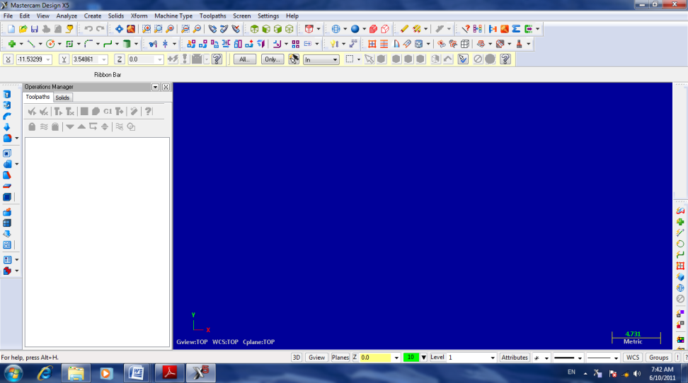

### 2.2.3.2. Các bước cần thiết để lập trình phay một chi tiết

### *Bước 1: Thiết lập mô hình hình học của chi tiết cần gia công*

### *Bước 2: Thiết đặt phôi, cấu hình chương trình, dao cụ*

***Bước 3: Chọn máy gia công.***

***Bước 4: Thiết đặt các tham số dao cụ và các tham số công nghệ***

***Bước 5: Mô phỏng và xuất chương trình NC***

**CHƯƠNG 3: GIA CÔNG THỰC NGHIỆM TRÊN MÁY PHAY VMC-85S VÀ ĐO TẠO BỘ SỐ LIỆU TRÊN MÁY CMM**

**3. 1. Thực nghiệm trên máy phay 3 trục VMC-85S**

**3.1.1 Bản vẽ chi tiết của PLATE CLUTCH CAM**





*Hình 3.1: Bản vẽ chi tiết PLATE CLUTCH CAM*

**3.1.2. Lập trình gia công biên dạng cung tròn D= Φ40±0.01**

Thiết kế biên dạng gia công trên phần mềm AutoCad 2004 như dưới đây:

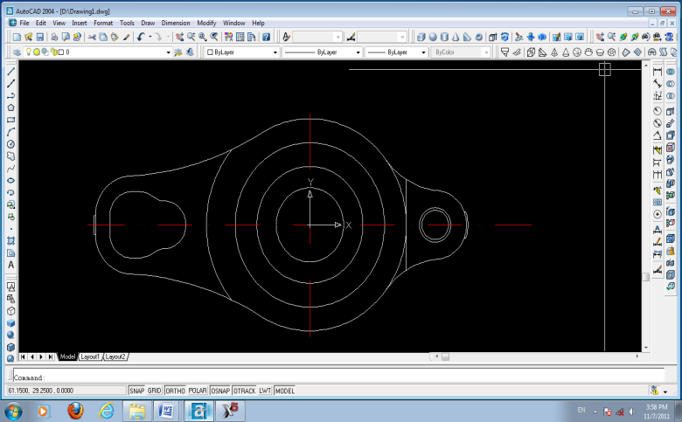

*Hình 3.2: Thiết kế biên dạng trên phần mềm AutoCad 2004*

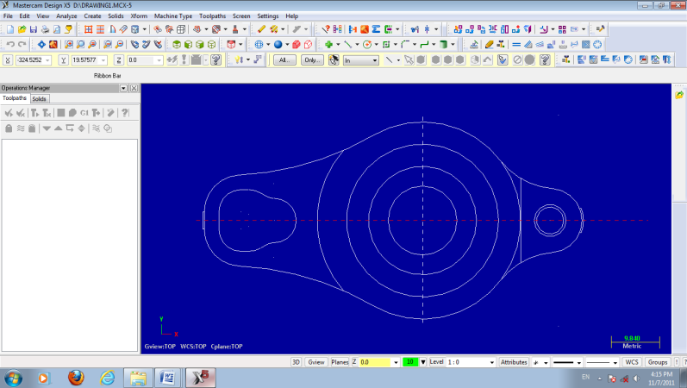

*Hình 3.3: Biên dạng chi tiết PLATE CLUTCH CAM*

**3.1.3. Chuyển chương trình sang máy CNC**

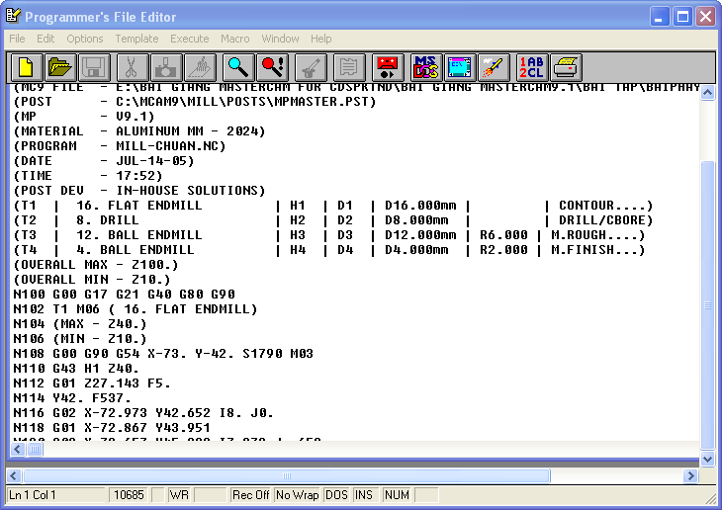

*Hình 3.10: Chương trình máy CNC*

**3.1.4. Điều chỉnh máy và tiến hành gia công**

**3.2. Đo biên dạng và tạo bộ số liệu trên máy CMM- C544**

**3.2.1. Gá đặt chi tiết**

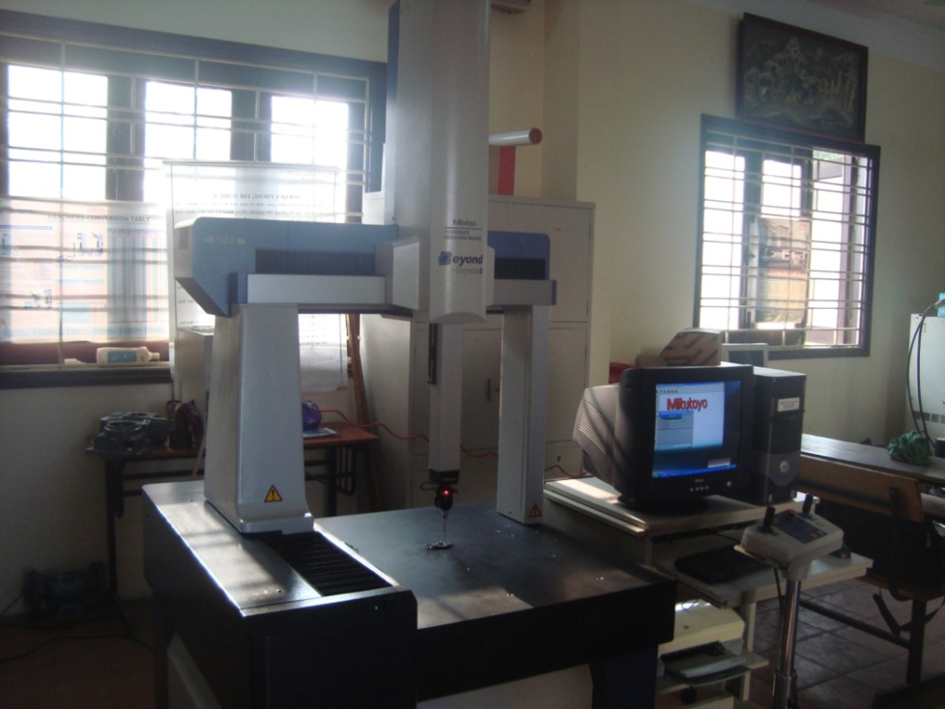

**3.2.2. Khởi động máy đo tọa độ 3 chiều CMM-C544**

**3.2.3. Chọn đầu đo**

**3.2.4. Hiệu chuẩn đầu đo**

**3.2.5. Thiết lập hệ tọa độ của chương trình đo**

**3.2.6. Tiến hành đo và xây dựng bộ số liệu**

**3.3. Thuật toán xác định tâm và bán kính đường tròn**

**3.3.1. Thuật toán xác định khoảng cách đường thẳng qua tọa độ 2 điểm đo**

**3.3.2. Thuật toán xác định đường tròn qua 3 điểm đo**

Giả sử ta đo được tọa độ 3 điểm trên đường tròn là M1 (x1, y1); M2 (x2, y2) ; M3 (x3, y3) – qua 3 điểm này luôn xác định được một đường tròn. Tọa độ tâm và bán kính của đường tròn được xác định như sau:

Gọi O là tâm đường tròn có tọa độ (x0,y0) khi đó bán kính R của đường tròn được tính qua 2 điểm O và M1.

R =

Tương tự với OM2 và OM3.

R = R=

Để tìm tạo độ tâm ta giả hệ phương trình 3 ẩn sau:

R2 =

R2 =

R2 =

Biến đổi hệ phương trình trên ta có các được phương trình bậc nhất :

2(x1- x2)x0 + 2(y1- y2)y0 = (+) - ()

2(x1- x3)x0 + 2(y1- y3)y0 = (+) - ()

Để rút gọn biểu thức ta đặt các hệ số như sau:

A1 = 2(x1- x2) B1 = 2(y1- y2)

A2 = 2(x1- x3) B2 = 2(y1- y3)

C1 = (+) - () C2 = (+) - ()

Ta viết gọn hệ phương trình như sau :

A1x0 + B1y0 = C1

A2x0 + B2y0 = C2

Nghiệm của hệ phương trình này chính là tọa độ tâm đường tròn ngoại tiếp xác định qua 3 điểm đo, ta gọi:

$∆=\left[\begin{matrix}A_{1} & B_{1} \\ A_{2} & B_{2}\end{matrix}\right]$ $∆x=\left[\begin{matrix}C_{1} & B_{1} \\ C_{2} & B_{2}\end{matrix}\right]$ $∆y=\left[\begin{matrix}A_{1} & C_{1} \\ A_{2} & C_{2}\end{matrix}\right]$

Vậy tạo độ (x0,y0) xác định như sau:

$$x_{0}=\frac{∆_{x}}{∆}$$ $y_{0}=\frac{∆_{y}}{∆}$

Từ tọa độ tâm O vừa tìm được ta thay vào trong 3 phương trình của hệ phương trình trên ta tìm được R của đường tròn.

**3.3.3. Thuật toán xác định đường tròn qua tọa độ nhiều điểm đo**

Giả sử ta đo được tọa độ n điểm là (xi,yi) với i= 1...n và tọa độ tâm đường tròn O(x0,y0) - Ta luôn xác định tâm đường tròn bán kính như sau:

Ri = (1)

Từ tọa độ n điểm đo ta có bán kính trung bình của đường tròn đó là:

$$R_{TB}=\frac{1}{n}\sum_{i=1}^{n}{R_{i}}$$

Như vậy bán kính tại từng điểm trên đường tròn sẽ là sai lệch với bán kính trung bình một giá trị.

$${∆R}_{i}=R_{i}-R_{TB}=R_{i}-\frac{1}{n}\sum_{i=1}^{n}{R_{i}}$$

**CHƯƠNG 4: TÍNH SAI SỐ ĐƯỜNG TRÒN BẰNG MICROSOFT EXCEL**

**4.1. Xử lí số liệu đo trên máy đo CMM-C544**

Sau quá trình quét biên dạng chi tiết ta sẽ có điểm đo tương ứng ta có n tọa độ X, Y, Z tương ứng. Để thuận lợi cho việc tính toán trong thuật toán ta sắp xếp lại bộ số liệu đo này và đánh số thứ tự tọa độ từ 1 đến n, cụ thể như sau:

**Bảng 4.1: Tọa độ của các điểm X,Y thuộc đường trò D = Φ40mm**

|  |  |  |  |
| --- | --- | --- | --- |
| Điểm 1  X 0.209680  Y-19.96855 | Điểm 10  X16.954069  Y-10.680927 | Điểm 19  X19.881586  Y2.299447 | Điểm 28  X1.903082  Y-19.957934 |
| Điểm 2  X19.905978  Y 1.236928 | Điểm 11  X 18.127533  Y-8.446853 | Điểm 20  X 16.917592  Y-10.641206 | Điểm 29  X19.612973  Y3.746602 |
| Điểm 3  X-7.846294  Y-18.453811 | Điểm 12  X16.488074  Y-11.347924 | Điểm 21  X-8.197432  Y-18.232396 | Điểm 30  X3.522975  Y-19.602907 |
| Điểm 4  X2.705891  Y-19.841211 | Điểm 13  X-8.183037  Y-18.252849 | Điểm 22  X19.545018  Y4.165435 | Điểm 31  X-3.820272  Y-19.670324 |
| Điểm 5  X-5.415882  Y19.215816 | Điểm 14  X19.107576  Y5.953041 | Điểm 23  X9.946854  Y-17.35749 | Điểm 32  X18.703222  Y6.962531 |
| Điểm 6  X19.256719  Y5.365169 | Điểm 15  X1.448972  Y-19.948627 | Điểm 24  X7.012478  Y-18.709301 | Điểm 33  X9.041517  Y17.821805 |
| Điểm 7  X17.792157  Y-9.192157 | Điểm 16  X19.503281  Y4.193935 | Điểm 25  X19.91535  Y0.422819 | Điểm 34  X10.507189  Y-17.057197 |
| Điểm 8  X-2.292687  Y-19.899781 | Điểm 17  X16.276745  Y-11.625849 | Điểm 26  X-0.582531  Y19.908877 | Điểm 35  X17.789377  Y-9.152769 |
| Điểm 9  X11.257107  Y16.569859 | Điểm 18  X17.263017  Y10.107882 | Điểm 27  X-8.561266  Y18.067542 | Điểm 36  X-8.411827  Y-18.145682 |
| Điểm 37  X19.034778  Y-6.128711 | Điểm 46  X-8.411807  Y18.149587 | Điểm 55  X18.114733  Y-8.452099 | Điểm 64  X14.946073  Y-13.287348 |
| Điểm 38  X18.463801  Y7.686881 | Điểm 47  X18.262146  Y8.131645 | Điểm 56  X-1.350366  Y-19.957315 | Điểm 65  X-9.319701  Y-17.694159 |
| Điểm 39  X18.262353  Y8.143181 | Điểm 48  X-6.843202  Y-18.799339 | Điểm 57  X-3.139981  Y-19.751023 | Điểm 66  X-4.691657  Y19.440879 |
| Điểm 40  X10.174859  Y17.218778 | Điểm 49  X13.365735  Y14.810672 | Điểm 58  X18.482056  Y-7.635811 | Điểm 67  X9.743534  Y17.402549 |
| Điểm 41  X9.376732  Y17.675487 | Điểm 50  X2.053315  Y19.814367 | Điểm 59  X6.850733  Y18.763414 | Điểm 68  X-3.038901  Y-19.764993 |
| Điểm 42  X0.511569  Y-19.962368 | Điểm 51  X14.830424  Y-13.398597 | Điểm 60  X19.368947  Y5.093436 | Điểm 69  X7.531908  Y-18.571133 |
| Điểm 43  X-9.201396  Y17.733854 | Điểm 52  X0.114176  Y-19.987214 | Điểm 61  X4.192318  Y-19.545208 | Điểm 70  X5.971568  Y19.064719 |
| Điểm44  X16.251954  Y11.657321 | Điểm 53  X15.527926  Y-12.575215 | Điểm 62  X-4.573292  Y-19.469201 | Điểm 71  X19.489535  Y4.552309 |
| Điểm 45  X3.286425  Y19.725681 | Điểm 54  X-4.577309  Y-19.456421 | Điểm 63  X11.886963  Y16.082341 | Điểm 72  X-6.250331  Y18.977636 |
| Điểm 73  X19.785085  Y2.858612 | Điểm 74  X1.102302  Y-19.969703 | Điểm 75  X-9.307951  Y17.619405 |  |

**4.2. Viết chương trình thuật toán tính sai số đường tròn bằng Excel**

Giả sử có một đường tròn tâm I (X0, Y0) và bán kính R:



*Hình 4.1: Mô hình xây dựng một đường tròn qua 3 điểm đo*

Để tính toán bán kính của đường tới một điểm nào đó thuộc đường tròn, ví dụ tính toán bán kính đường tròn tâm I (X0, Y0) đến điểm 9 (X9, Y9) ta được công thức sau:



Giá trị sai lệch của đường tròn chính là hiệu số bán kính danh nghĩa của đường tròn trừ đi bán kính trung bình của nó, nghĩa là:

Δ= R - RTB

Trong đó: Δ: Là sai số biên dạng tròn

R: Là bán kính danh nghĩa của đường tròn

RTB: Là bán kính trung bình của đường tròn

Mặt khác, mỗi đường tròn đều có một tâm (Xi, Yi). Như vây chúng ta sẽ có vô số tâm đường tròn. Vậy ta có tâm trung bình là:

$$\sum_{1}^{n}{\frac{Xi}{n}}$$

Vậy công thức chính xác của sai sô Δ là:

Δ= R- ( RTB+ )

Từ đây ta có thể áp dụng thuật toán trên để xác định sai số của biên dạng D = Φ40mm

**4.3. Lưu đồ thuật toán**

* **Lưu đồ 1:** Nhập tọa độ
  + **Lưu đồ 2:** Kiểm tra (X,Y) đã tồn tại chưa
* **Lưu đồ 3:** Tính tọa độ tâm trung bình
* **Lưu đồ 4:** Tính R trung bình, R chênh lệch

**CHƯƠNG 5: BÙ SAI SỐ KHI GIA CÔNG CHI TIẾT**

**5.1. Cơ sở lý thuyết**

Quá trình bù sai số được thực hiện bằng việc hiệu chỉnh chương trình NC tại dòng lệnh mã G được quản lý trong Post Processcer theo nguyên tắc sau:

*Vị trí hiệu chỉnh (x,y) = Vị trí gốc ( x,y) – Vị trí sai lệnh (x,y)*



*Hình 5.1: Phỏng đoán độ méo của biên dạng*



*Hình 5.2: Mô hình sai số đường tròn*

**Nguyên lý bù sai số:** Ta chia đường tròn thành 4 cung ab, bc, cd, và da. Tiến hành bù sai số cho 4 cung tròn nói trên với giá trị bù của mỗi cung tròn được xác định trong chương trình thuật toán. Ta sẽ hiệu chỉnh giá trị tọa độ của các cung tròn thông qua 2 biến I và J.

Ví dụ để bù sai số cho cung tròn nói trên, ta tiến hành hiệu chỉnh 2 biến I và J với giá trị bù Δ = ΔI =ΔJ = 0.023:

N211 G02 X-150.000 Y-150.000 I-149.977 J-0.023(arc ab)

N212 G02 X-150.000 Y150.000 I0.023 J150.023(arc bc)

N213 G02 X150.000 Y150.000 I149.977 J0.023(arc cd)

N214 G02 X150.000 Y-150.000 I-0.023 J-150.023(arc da)



ΔR4

ΔR1

ΔR2

ΔR3

*Hình 5.3: Vị trí sai số của các ΔR*

**5.2. Bảng số liệu tính sai số**

***BẢNG 5.1: XỬ LÝ SỐ LIỆU CÁC TỌA ĐỘ THUỘC BIÊN DẠNG CỦA ĐƯỜNG KÍNH CUNG TRÒN Φ40***

***TRONG MẶT PHẲNG 1***

|  |  |  |  |  |  |  |  |  |  |  |
| --- | --- | --- | --- | --- | --- | --- | --- | --- | --- | --- |
| **TT** | **X1** | **Y1** | **X2** | **Y2** | **X3** | **Y3** | **X0** | **Y0** | **R** | **SAI SỐ** |
| 1 | 0.209680 | -19.968545 | 19.915375 | 0.422819 | -9.307951 | 17.619405 | -0.02132493 | -0.02808475 | 19.94179827 | 0.02293835 |
| 2 | 19.905978 | 1.236928 | -8.561266 | 18.067542 | 1.1023023 | -19.969703 | -0.04286841 | -0.01447637 | 19.98805858 | -0.0333053 |
| 3 | -7.846294 | -18.453811 | 1.903082 | -19.957934 | 19.785085 | 2.858612 | -0.01461965 | -0.03937367 | 20.01066279 | -0.05266303 |
| 4 | 2.705891 | -19.841211 | 19.612973 | 3.746602 | -6.250331 | 18.977636 | -0.02705384 | -0.02914557 | 19.9996731 | -0.0394396 |
| 5 | -5.415882 | 19.215816 | 3.522975 | -19.602907 | 19.489535 | 4.552309 | 0.06274361 | 0.03884413 | 19.94421191 | -0.0180064 |
| 6 | 19.256719 | 5.365169 | -3.820272 | -19.670324 | 5.971568 | 19.064719 | -0.0108431 | -0.02814818 | 20.00816882 | -0.03833325 |
| 7 | -0.582531 | 19.908877 | 18.703222 | 6.962531 | 7.531908 | -18.571133 | -0.00207245 | -0.06428697 | 19.98159681 | -0.04591718 |
| 8 | 17.792157 | -9.192157 | 9.041517 | 17.821805 | -3.038901 | -19.764993 | 0.03769184 | -0.0190861 | 19.98415029 | -0.02639901 |
| 9 | -2.292687 | -19.899781 | 10.507189 | -17.057197 | 9.743534 | 17.402549 | 0.01497615 | -0.05137807 | 19.98210219 | -0.03561846 |
| 10 | 11.257107 | 16.569859 | 17.789377 | -9.152769 | -4.691657 | 19.440879 | 0.04731338 | 0.032378076 | 19.97868235 | -0.0360138 |
| 11 | 16.954069 | -10.680927 | -8.411827 | -18.145682 | -9.319701 | -17.694159 | 0.03585558 | -0.02149899 | 19.99623342 | -0.03804046 |
| 12 | 18.127533 | -8.446853 | 19.034778 | -6.128711 | 14.946073 | -13.287348 | 0.06615844 | -0.0416174 | 19.92137637 | 0.00046388 |
| 13 | 16.488074 | -11.347924 | 18.463801 | 7.686881 | 11.886963 | 16.082341 | -0.01478125 | -0.0150637 | 20.01943941 | -0.04054392 |
| 14 | -8.183037 | -18.252849 | 18.262353 | 8.143181 | -4.573292 | -19.469201 | -0.01841166 | 0.012694138 | 20.007278 | -0.0296416 |
| 15 | 19.107576 | 5.953041 | 10.174859 | 17.218778 | 4.192318 | -19.545208 | 0.0303654 | 0.000816846 | 19.98421719 | -0.01459357 |
| 16 | 1.448972 | -19.948627 | 9.376732 | 17.675487 | 19.368947 | 5.093436 | 0.03373885 | -0.00313951 | 19.99563343 | -0.02951803 |
| 17 | 19.503281 | 4.193935 | 0.511569 | -19.962368 | 6.850733 | 18.763414 | -0.03127985 | 0.008224298 | 19.97796891 | -0.01031188 |
| 18 | 16.276745 | -11.625849 | -9.201396 | 17.733854 | 18.482056 | -7.635811 | -0.00647315 | -0.02158357 | 19.99505363 | -0.01758698 |
| 19 | 17.263017 | 10.107882 | 16.251954 | 11.657321 | -3.139981 | -19.751023 | 0.04184881 | -0.02493457 | 19.98105617 | -0.02977019 |
| 20 | 19.881586 | 2.299447 | 3.286425 | 19.725681 | -1.350366 | -19.957315 | 0.01522967 | -0.00448635 | 19.99950556 | -0.01538228 |
| 21 | 16.917592 | -10.641206 | -8.411807 | 18.149587 | 18.114733 | -8.452099 | 0.01379371 | 0.024740438 | 19.98751636 | -0.01584224 |
| 22 | -8.197432 | -18.232396 | 18.262146 | 8.131645 | -4.577309 | -19.456421 | -0.01170928 | 0.011969278 | 19.99657273 | -0.01331701 |
| 23 | 19.545018 | 4.165435 | -6.843202 | -18.799339 | 15.527926 | -12.575215 | -0.02470292 | 0.009095436 | 20.00622742 | -0.03255158 |
| 24 | 9.946854 | -17.35749 | 13.365735 | 14.810672 | 0.114176 | -19.987214 | 0.04722887 | -0.03957991 | 19.94774643 | -0.00936733 |
| 25 | 7.012478 | -18.709301 | 2.053315 | 19.814367 | 14.830424 | -13.398597 | 0.03412437 | -0.02659525 | 19.94344287 | 0.01329306 |
|  |  | **GIÁ TRỊ** | **TRUNG** | **BÌNH** |  |  | **0.01019713** | **-0.01334865** | **19.98313492** | **-0.02341871** |

***BẢNG 5.2: XỬ LÝ SỐ LIỆU CÁC TỌA ĐỘ THUỘC BIÊN DẠNG CỦA ĐƯỜNG KÍNH CUNG TRÒN Φ40***

|  |  |  |  |  |  |  |  |  |  |  |
| --- | --- | --- | --- | --- | --- | --- | --- | --- | --- | --- |
| TT | X1 | Y1 | X2 | Y2 | X3 | Y3 | X0 | Y0 | R | SAI SỐ |
| 1 | 16.264532 | -11.624967 | -9.238864 | 17.738211 | 18.485248 | -7.631863 | 0.020263156 | 0.02314867 | 19.9888686 | -0.01963316 |
| 2 | -10.036338 | -17.283177 | 19.018536 | 6.1787946 | -5.715687 | -19.164795 | 0.041943774 | -0.0424392 | 19.9703481 | -0.0300169 |
| 3 | 0.276783 | -19.998215 | 19.965763 | 0.412152 | -9.316397 | 17.698159 | -0.024347898 | -0.0059989 | 19.9944838 | -0.01955986 |
| 4 | 16.938325 | -10.643806 | -8.411378 | 18.144165 | 18.125033 | -8.479957 | 0.0398966 | 0.03104209 | 19.9877278 | -0.0382783 |
| 5 | -8.187711 | -18.240532 | 18.263676 | 8.141645 | -4.577349 | -19.469218 | 0.025945276 | -0.0242579 | 19.9824121 | -0.01793111 |
| 6 | 1.127693 | -19.979619 | 19.968912 | 1.245907 | -8.574967 | 18.064275 | 0.00396861 | -0.0069888 | 20.0042174 | -0.01225438 |
| 7 | 17.536813 | -9.623781 | -7.564068 | 18.514533 | 16.771722 | -10.897255 | 0.032379011 | 0.02614885 | 19.9881554 | -0.02977464 |
| 8 | -6.226861 | -19.012062 | 17.313806 | 10.012416 | -3.432799 | -19.705423 | -0.022293619 | 0.01436143 | 20.0125322 | -0.03905118 |
| 9 | 16.241936 | 11.653066 | -4.203187 | 19.568138 | 13.964303 | -14.312719 | -0.025166504 | -0.0028232 | 20.0119558 | -0.03728018 |
| 10 | -4.201927 | -19.557134 | 16.160369 | 11.764987 | -2.262106 | -19.881037 | 0.05329964 | -0.0436727 | 19.9720336 | -0.04094046 |
| 11 | 1.949784 | -19.916722 | 19.789561 | 2.895466 | -7.814896 | -18.407588 | 0.024426134 | -0.0293382 | 19.9803663 | -0.01854175 |
| 12 | 18.536137 | -7.492071 | -5.8312906 | 19.135412 | 15.108699 | -13.103761 | -0.020807551 | -0.0106209 | 20.0083055 | -0.0316669 |
| 13 | -2.136231 | -19.886459 | 14.857304 | 13.397265 | -1.073674 | -19.971205 | -0.014668659 | 0.01036546 | 20.0096139 | -0.02757535 |
| 14 | 2.782441 | -19.815095 | 19.658318 | 3.718956 | -6.265476 | 18.991532 | 0.003807588 | -0.0048521 | 20.0041627 | -0.01033045 |
| 15 | 18.935107 | -6.384532 | -4.945923 | 19.376496 | 13.839286 | -14.432763 | -0.028694025 | -0.014756 | 20.0049943 | -0.03726014 |
| 16 | 2.048133 | -19.896343 | 11.7369782 | 16.1945685 | 1.286481 | -19.957985 | 0.055818314 | -0.0155197 | 19.9804018 | -0.03833745 |
| 17 | -5.479217 | 19.231787 | 3.576841 | -19.677981 | 19.487206 | 4.537283 | 0.009383294 | 0.00047127 | 19.9992059 | -0.00860106 |
| 18 | 19.299475 | -5.239641 | -4.0432148 | 19.597267 | 13.156397 | -15.068706 | -0.013713014 | -0.0032877 | 20.010463 | -0.02456456 |
| 19 | 4.102762 | -19.581802 | 9.942768 | 17.340239 | 2.467842 | -19.849076 | 0.065582474 | -0.0203551 | 19.9737083 | -0.04237699 |
| 20 | 19.264988 | 5.315031 | -3.854057 | -19.619046 | 5.979815 | 19.085214 | -0.015725201 | 0.00713279 | 19.997992 | -0.01525929 |
| 21 | 6.147698 | -19.027461 | 8.105978 | 18.287129 | 3.636516 | -19.657524 | 0.038559499 | 0.00182882 | 19.9858811 | -0.02448396 |
| 22 | -0.509691 | 19.957822 | 18.768897 | 6.917538 | 7.523816 | -18.502986 | 0.042762376 | 0.0038118 | 19.9616564 | -0.00458837 |
| 23 | 19.577841 | -4.155762 | -3.138781 | 19.762377 | 12.451992 | -15.649917 | 0.018469801 | 0.01422389 | 19.9989446 | -0.02225664 |
| 24 | 9.976198 | -17.358239 | 6.142572 | 19.063731 | 4.797864 | -19.428358 | 0.030945379 | 0.00770563 | 20.0120984 | -0.04398874 |
| 25 | 11.209591 | 16.594237 | 17.768125 | -9.196221 | -4.658342 | 19.447587 | 0.039540628 | 0.02453509 | 19.983119 | -0.02965324 |
|  |  |  | **GIÁ TRỊ TRUNG BÌNH** | |  |  | **0.015263003** | **-0.0024054** | **19.9929459** | **-0.0265682** |

***TRONG MẶT PHẲNG 2***

***BẢNG 5.3: XỬ LÝ SỐ LIỆU CÁC TỌA ĐỘ THUỘC BIÊN DẠNG CỦA ĐƯỜNG KÍNH CUNG TRÒN Φ40***

|  |  |  |  |  |  |  |  |  |  |  |
| --- | --- | --- | --- | --- | --- | --- | --- | --- | --- | --- |
| TT | X1 | Y1 | X2 | Y2 | X3 | Y3 | X0 | Y0 | R | SAI SỐ |
| 1 | -10.029681 | -17.271448 | 19.023559 | 6.163704 | -5.713923 | -19.132023 | -0.0102401 | 0.03380916 | 19.996528 | -0.0318536 |
| 2 | -8.168041 | -18.263007 | 18.262977 | 8.140605 | -4.585684 | -19.46987 | -0.0177942 | 0.00931872 | 20.007609 | -0.0276954 |
| 3 | -6.218708 | -19.005613 | 17.303919 | 10.015976 | -3.402899 | -19.706924 | 0.0079089 | -0.0088269 | 19.991214 | -0.0030658 |
| 4 | -4.228205 | -19.541728 | 16.148809 | 11.745232 | -2.245637 | -19.870212 | 0.0229059 | -0.0312567 | 19.968236 | -0.0069869 |
| 5 | -2.115266 | -19.889061 | 14.854424 | 13.397765 | -1.080349 | -19.971228 | -0.0147366 | 0.00908877 | 20.008713 | -0.0260268 |
| 6 | -0.041699 | -19.976898 | 13.353079 | 14.869712 | 0.118763 | 19.996735 | -0.0138504 | 0.01012877 | 19.987046 | -0.004205 |
| 7 | 2.068091 | -19.893543 | 11.747095 | 16.194519 | 1.290118 | -19.958527 | 0.0147532 | -0.0008169 | 19.998419 | -0.0131944 |
| 8 | 4.135702 | -19.570102 | 9.968756 | 17.323979 | 2.464196 | -19.847762 | 0.0281071 | -0.0125288 | 19.984269 | -0.015042 |
| 9 | 6.149898 | -19.029113 | 8.112578 | 18.283129 | 3.629516 | -19.667589 | -0.0124188 | 0.00277508 | 20.004672 | -0.0173973 |
| 10 | 13.367145 | -14.872865 | 4.158124 | 19.584502 | 5.924502 | -19.102343 | -0.0136704 | 0.01027723 | 20.013849 | -0.0309515 |
| 11 | 14.861092 | -13.376577 | 2.073035 | 19.862843 | 7.054216 | -18.719327 | -0.0120062 | -0.0189825 | 19.990857 | -0.0133181 |
| 12 | 19.965122 | 1.376116 | 2.387369 | 19.848586 | 6.847142 | -18.791436 | 0.021802 | -0.0018253 | 19.990866 | -0.0127446 |
| 13 | 19.877304 | 2.299531 | 3.227456 | 19.716981 | -1.318766 | -19.956373 | 0.0230396 | -0.0129765 | 19.988484 | -0.014927 |
| 14 | 18.822867 | 6.781209 | 10.991084 | 16.740116 | -8.421084 | -18.145032 | -0.0186743 | 0.02298381 | 20.016925 | -0.046539 |
| 15 | 18.467874 | 7.658574 | 12.461367 | 15.650945 | -7.566812 | -18.513309 | -0.0217842 | 0.01626097 | 20.006809 | -0.033993 |
| 16 | 18.108675 | 8.465499 | 13.839627 | 14.438312 | -6.705863 | -18.842316 | -0.0258654 | 0.0159476 | 20.006411 | -0.0367974 |
| 17 | 17.700474 | 9.301554 | 15.687648 | 12.392743 | -4.932843 | -19.376596 | 0.0165806 | -0.0123836 | 19.986734 | -0.0074282 |
| 18 | 17.248159 | 10.114072 | 16.251954 | 11.653066 | -3.138124 | -19.751023 | -0.0328865 | 0.01981535 | 20.013209 | -0.0516043 |
| 19 | 16.937587 | 10.637839 | 15.485061 | 12.654763 | 14.389428 | -13.899706 | 0.0294546 | -0.0073786 | 19.98013 | -0.0104948 |
| 20 | 16.475626 | -11.323598 | 18.473408 | 7.682469 | 11.887569 | 16.083241 | 0.0384875 | 0.01218637 | 19.966961 | -0.0073317 |
| 21 | 15.680358 | -12.393274 | -9.216788 | 17.738256 | 10.947284 | -16.730642 | -0.0185748 | -0.0132234 | 19.993052 | -0.0158533 |
| 22 | 15.108199 | -13.106731 | 10.519768 | -17.015748 | 11.857659 | 16.084156 | -0.0057765 | -0.0133171 | 19.996743 | -0.0112593 |
| 23 | 9.3655267 | 17.693583 | -8.574937 | 18.067501 | 18.128816 | -8.443268 | 0.0231195 | 0.0236913 | 19.987637 | -0.02074 |
| 24 | 5.981915 | 19.098514 | 19.100972 | 5.901084 | -3.038927 | -19.764578 | -0.0198209 | 0.01312975 | 20.006817 | -0.0305921 |
| 25 | 3.621638 | -19.698975 | -6.257156 | 18.993261 | 11.212891 | 16.583704 | 0.0229345 | -0.0105549 | 20.014609 | -0.0398552 |
|  |  |  | **GIÁ TRỊ TRUNG BÌNH** | |  |  | **0.0004398** | **0.00221367** | **19.996272** | **-0.0211959** |

***TRONG MẶT PHẲNG 3***

**5.3. Bù sai số gia công**

|  |  |  |
| --- | --- | --- |
| Đoạn chương trình gốc | Đoạn chương trình NC  điều chỉnh | Giá trị hiệu chỉnh |
| N132 G1 X-383.895  N134 G2 X-41.945 Y34.385 I- 3.497 J- 4,876  N136 X- 43.069 Y- 30.888 I- 6 J0  N138 G3 X- 53.0 Y0.0 I43.069 J- 30.888  N140 X- 52.506 Y- 7.22 I53 J0  N142 G1 X-56.062 Y- 9.274  N144 G3 X- 59.062 Y- 14.47 I3.0 J- 5.196  ……………………………  N310 G1 Z-3.9  N312 G0 Z2.5  N314 G2 X0. Y- 49. I- 49. J0  N316 X- 49. Y0. I0. J49.  N318X0. Y49. I49. J0  N320 X49. Y0. I0. J-49.  ……………………………  N520 G1 X-383.895  N522 G0 Z25.  N524 M5  N526 G91 G28 Z0.  N528 G28 X0. Y0.  N530 M30  % | N132 G1 X-383.895  N134 G2 X-41.945 Y34.385 I- 3.497 J- 4,876  N136 X- 43.069 Y- 30.888 I- 6 J0  N138 G3 X- 53.0 Y0.0 I43.069 J- 30.888  N140 X- 52.506 Y- 7.22 I53 J0  N142 G1 X-56.062 Y- 9.274  N144 G3 X- 59.062 Y- 14.47 I3.0 J- 5.196  ……………………………  N310 G1 Z-3.9  N312 G0 Z2.5  N314 G2 X0. Y- 49. I- 49. J0  N316 X- 49. Y0. I0. J49.  N318X0. Y49. I49. J0  N320 X49. Y0. I0. J-49.  ……………………………  520 G1 X-383.895  N522 G0 Z25.  N524 M5  N526 G91 G28 Z0.  N528 G28 X0. Y0.  N530 M30  % | **Δ1 = -0.0267**  **Δ2 = 0.0267**  **Δ3 = -0.0267**  **Δ4= 0.0267** |

**Bảng 5.4: Kết qua đo độ chính xác gia công của chi tiết khi chưa bù sai số**

|  |  |  |
| --- | --- | --- |
| Kích thước bản vẽ gia công (mm) | Kích thước đo sau khi gia công (mm) | Sai số (mm) |
| Φ 40±0.01 | 39,950484 | -0,049516 |

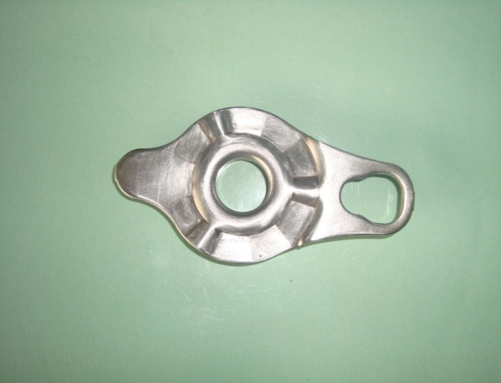

*Hình: 5.4: Chi tiết gia công thực nghiệm trước khi bù sai số*

**5.4. Gia công chi tiết theo chương trình đã bù sai số và kiểm tra sai số**

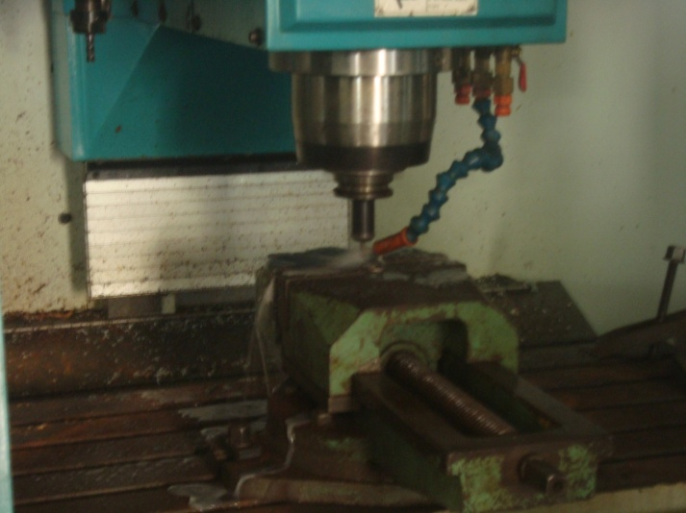

*Hình: 5.5: Gia công chi tiết bằng chương trình bù sai số*

Chi tiết sau khi gia công trên máy VMC- 85S, được tiến hành kiểm tra lại bằng dụng cụ đo thước cặp điện tử, với kết quả như sau:

**Bảng 5.5: Kết qua đo độ chính xác gia công của chi tiết sau khi đã bù sai số**

|  |  |  |
| --- | --- | --- |
| Kích thước bản vẽ gia công (mm) | Kích thước đo sau khi gia công (mm) | Sai số (mm) |
| Φ 40±0.01 | 39,992144 | -0,007856 |

**KẾT LUẬN CHUNG**

Qua 6 tháng thực hiện đến nay, đề tài đã hoàn thành và giải quyết được những vấn đề sau:

* Nghiên cứu và khai thác tốt tính năng công nghệ của máy phay 3 trục VMC- 85S tại trường Đại học Kỹ thuật công nghiệp.
* Khai thác tính năng công nghệ của máy đo tọa độ 3 chiều CMM- C544 tại trường Đại học Kỹ thuật công nghiệp để kiểm tra độ chính xác gia công, ứng dụng tốt chức năng của máy để quét biên dạng chi tiết gia công tạo bộ số liệu ban đầu là cơ sở để xây dựng chương trình thuật toán.
* Xây dựng thành công trương trình thuật toán bù sai số.
* Nâng cao độ chính xác, kích thước của chi tiết PLATE CLUTCH CAM.
* Ứng dụng của đề tài nghiên cứu và sản xuất gia công chi tiết máy ở các nhà máy cơ khí.
* Khai thác tốt tính năng ứng dụng của các phần mềm hiện đại ứng dụng trong ngành cơ khí (Mastercam, Autocad).
* Mở ra nhiều hướng khác nghiên cứu khoa học về lĩnh vực máy CNC.

Với những kết quả đó đề tài đã hoàn thành và đạt được mục tiêu đề ra.

Bù sai số trên các trung tâm gia công CNC là vấn đề khó và mới mẻ ở Việt Nam. Do đó tài liệu tiếng Việt về công trình nghiên cứu liên quan đến đề tài còn rất ít. Các thiết bị phục vụ quá trình nghiên cứu thực tiễn đề tài còn rất ít và hạn chế. Hơn nữa, trình độ nghiên cứu của tác giả có hạn và thời gian hoàn thành đề tài không nghiền nên luận văn khó tránh khỏi những thiếu sót. Cụ thể là nội dung nghiên cứu của đề tài mới tập trung vào thực nghiệm để đánh giá chung cho kết quả sai số mà chưa đi sâu nghiên cứu cụ thể nguyên nhân gây sai số để đưa ra quy luật bù sai số.

Vì vậy, tác giả rất mong nhận được ý kiến đóng góp của quý thầy cô và các bạn đồng nghiệp để tác giả ngày một hoàn thiện hơn trong công tác nghiên cứu khoa học và đề tài mang tính thực tiễn cao hơn.

**TÀI LIỆU THAM KHẢO**

1. Trần Văn Địch (2007), *Công nghệ CNC*, NXB khoa học và kỹ thuật.
2. Bành Tiến Long. Nghiên cứu bù sai số vị trí bằng phần mềm điều khiển khi gia công phay CNC. Tạp chí Cơ khí Việt Nam năm 2007.
3. Nguyễn Đăng Hòe. *Xác định sai số tổng hợp của máy đo tọa độ bằng mẫu đo đặc biệt*. Trường Đại học Kỹ Thuật Công Nghiệp Thái Nguyên.
4. Lê Thị Thu Thủy. *Nghiên cứu bù off- line sai số tổng hợp trên trung tâm gia công 3 truc VMC- 85S*. Luận văn thạc sĩ kỹ thuật chuyên ngành công nghệ chế tạo máy. Trường Đại học Kỹ Thuật Công Nghiệp Thái Nguyên (2009).
5. Nguyễn Tuấn Hưng. *Nghiên cứu đánh giá độ chính xác tái tạo ngược khi sử dụng trung tâm gia công VMC- 85S*. Luận văn thạc sĩ kỹ thuật chuyên ngành công nghệ chế tạo máy. Trường Đại học Kỹ Thuật Công Nghiệp Thái Nguyên (2008).
6. Trần Thị Thu Hương. *Nghiên cứu nâng cao độ chính xác gia công chi tiết hình dáng hình học phức tạp trên trung tâm gia công 3 trục CNC bằng phương pháp bù sai số*. Luận văn thạc sĩ kỹ thuật chuyên ngành công nghệ chế tạo máy. Trường Đại học Kỹ Thuật Công Nghiệp Thái Nguyên (2008).
7. Nguyễn Đắc Tuấn. *Nghiên cứu nâng cao độ chính xác gia công khi phay nắp động cơ trên trung tâm gia công phay VMC-650E bằng phương pháp bù sai số off-line*. Luận văn thạc sĩ kỹ thuật chuyên ngành công nghệ chế tạo máy. Trường Đại học Kỹ Thuật Công Nghiệp Thái Nguyên (2010).
8. Van luttervelt, Peng J. Symbiosis of modeling the errors and sensing to improve the accuracy of work pieces in small batch machining operations, cutting…1999.
9. Ramesh, R.Mannan, M.A& Poo A.N (2000). Error compensation in machine Tools a review Part I: geometric, cutting-force induced and fixture dependent errors*. International Journal of Machine tools & Manufacture, 40,1235-1256.*
10. Ramesh, R.Mannan, M.A& Poo A.N (2000). Error compensation in machine Tools a review Part II: thermal Errors. *International Journal of Machine tools & Manufacture, 40, 1257-1248.*